{{qs.organization.name}} | {{qs.organization.logo.image}}

Projekt | {{qs.project.name}} | Nummer | {{qs.project.allgemein.nummer}}
Projektort | {{qs.project.allgemein.projektadresse.strasse}}, {{qs.project.allgemein.projektadresse.ort}}
Bauherr | {{qs.project.allgemein.bauherr}}

Brände verhüten
Feuer, offenes Licht und Rauchen verboten

Verhalten im Brandfall
Ruhe bewahren
Brand melden |  | Notruf 112
In Sicherheit  bringen |  | Gefährdete Personen warnen.  Hilflose mitnehmen.
Fenster schließen.
Türen schließen.
 |  | Gekennzeichneten  Fluchtwegen folgen.
Löschversuch  unternehmen | 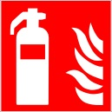 | Feuerlöscher benutzen.
 | 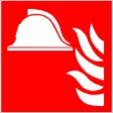 | Einrichtungen zur  Brandbekämpfung benutzen.
Brandschutzordnung nach DIN 14096 Teil A

